Para participar do processo de Chamamento:
Verifique na lista de lotes o local ou escritório mais próximo de seu município, agende uma visita.
Para oficializar seu interesse, encaminhe um e-protocolo. Conforme:
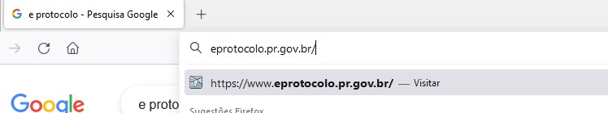

Feito login, clicar “Protocolo Geral”, “Manutenção de processos” e então “Incluir Processo” (conforme imagem abaixo):
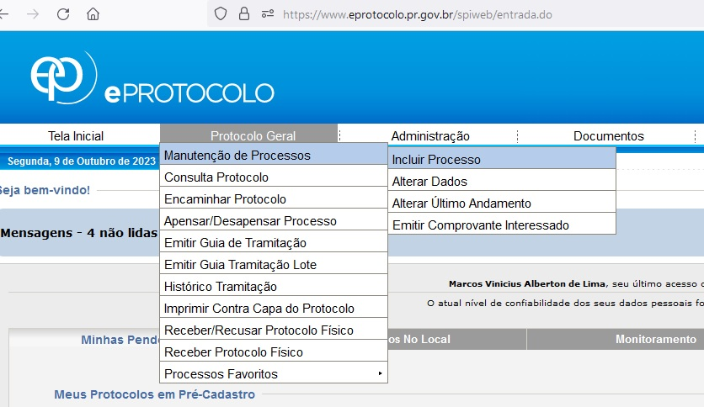

Nesta etapa, cadastrar todas as informações importantes para localizarmos o protocolo.
Na aba “Espécie de Documento:” selecionar “Solicitação”. Em “Assunto:” preencher “PAT - PATRIMONIO”. Na “Palavra-chave:” colocar “Doação”. E em “Detalhamento:” informar “Chamamento Público 004/2023”
IMPORTANTE! O PREENCHIMENTO CORRETO DESTAS INFORMAÇÕES GARANTE QUE SEU PROTOCOLO CHEGARÁ ATÉ NOSSA COMISSÃO
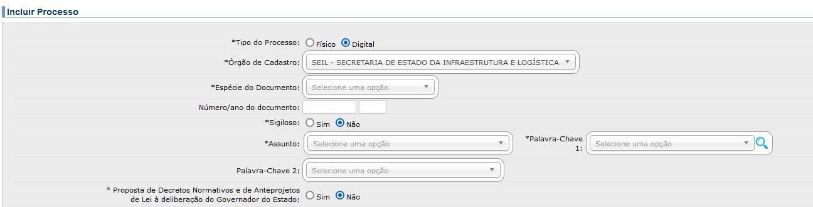

Conforme imagem abaixo, sinalizar “Órgão: SEIL”, selecionar o “Local” e o “Destinatário” conforme a Tabela abaixo. Na aba “Motivo de Tramitação” selecionar “09 – PROVIDÊNCIAS”
Após inseridas todas as informações, encaminhar o processo para “Órgão: SEIL- SECRETARIA DE ESTADO DA INFRAESTRUTÚRA E LOGÍSTICA”, “Local: DER/DAF/CA – COORDENADORIA ADMINISTRATIVA” E “Destinatário: Marcos Vinicius Alberton de Lima – xxx.xxx.749-77”
As solicitações devem ser encaminhadas até o prazo limite de 26 de Novembro.
